心理健康社团小组活动内容

2021年3月9日

一、活动目的：

寒假刚刚结束，新的学期开始，同学们不仅每天要面对学习任务，还不能自由地区外地游玩等，通过心理健康小游戏，帮助学生释放情绪。

二、游戏内容：

1、蝴蝶拥抱

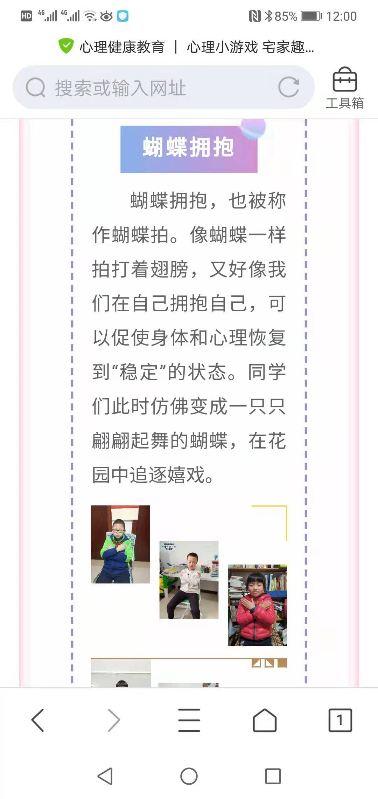

2、雨点变节奏

